|  |  |
| --- | --- |
| **Gerb-BMSTU_01** | **Министерство науки и высшего образования Российской Федерации**  Калужский филиал  федерального государственного автономного  образовательного учреждения высшего образования  ***«Московский государственный технический университет имени Н.Э. Баумана (национальный исследовательский университет)»***  ***(КФ МГТУ им. Н.Э. Баумана)*** |

**ФАКУЛЬТЕТ** \_***ИУК «Информатика и управление»*\_\_**\_\_\_\_\_\_\_\_\_\_\_\_

**КАФЕДРА** \_***ИУК4 «Программное обеспечение ЭВМ иинформационные технологии»***\_\_\_\_\_\_

**ЛАБОРАТОРНАЯ РАБОТА №3**

**«НАСТРОЙКА МАРШРУТИЗАЦИИ В ЛОКАЛЬНОЙ ВЫЧИСЛИТЕЛЬНОЙ СЕТИ»**

**ДИСЦИПЛИНА: «Компьютерные сети и интернет технологии»**

|  |  |  |  |
| --- | --- | --- | --- |
| Выполнил: студент гр. ИУК4-62Б | | \_\_\_\_\_\_\_\_\_\_\_\_\_\_\_\_\_ (Губин Е.В.)  (Подпись) (Ф.И.О.) |  |
| Проверил: | | \_\_\_\_\_\_\_\_\_\_\_\_\_\_\_\_\_ (Прудяк П.Н.)  (Подпись) (Ф.И.О.) |  |
| Дата сдачи (защиты):  Результаты сдачи (защиты): | | |  |
|  | - Балльная оценка:  - Оценка: | |  |

Калуга , 2025

**Цель:** формирование практических навыков по настройке маршрутизации.

**Задачи:**

1. Ознакомиться с реализацией функций маршрутизатора в системах на базе ОС Windows.
2. Изучить функционирование протоколов маршрутизации и средств диагностики.

**Результат выполнения работы:**

Создадим сеть по варианту 1.

Создадим три компьютера, коммутатор 2960 и маршрутизатор 1941, каак показано на рисунке 1.

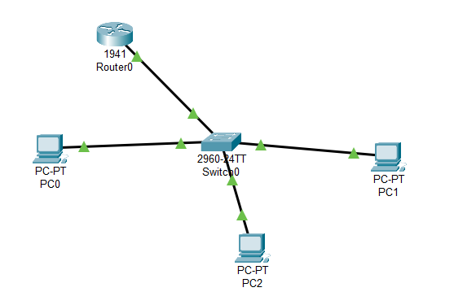

*Рис.1 – «схема варианта 1»*

Далее произведем настройку коммутатора в режиме глобального конфигурирования.

Создадим три сегмента: VLAN2, VLAN3, VLAN4 (см. рисунок 2)

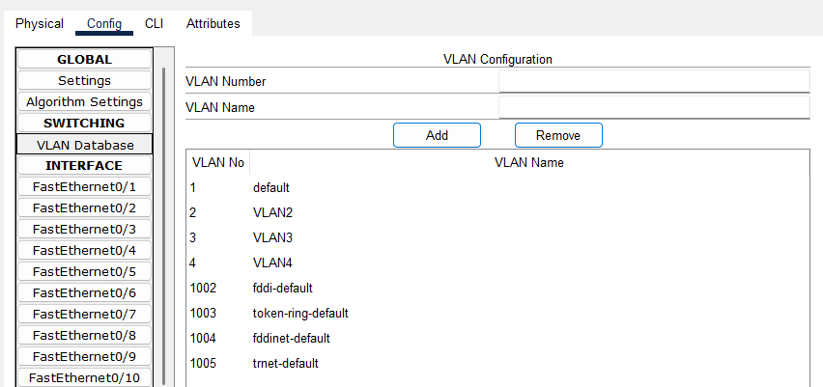

*Рис.2 – «Создание сегмантов»*

При помощи CLI настроим интерфейсы коммутатора (рисунок 3)

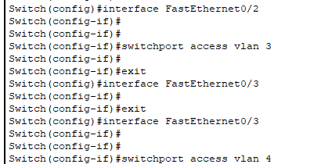

*Рис.3 – «Настройка интерфейсов коммутаторов»*

Настроим trunk порт коммутатора для обеспечения трафика всех

vlan, который идет до маршрутизатора, как показано на рисунке 4

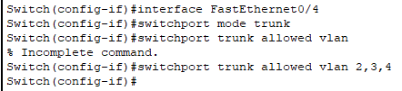

*Рис.4 – «Настройка trunk-порта»*

Настроим маршрутизатор. В CLI поднимем физический порт gig0/0 (см. рисунок 5)

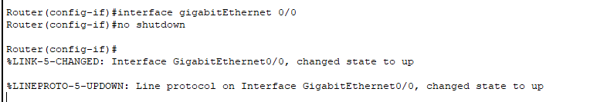

*Рис.5 – «Настройка маршрутизатора»*

На маршрутизаторе создадим и сконфигурироем подинтерфейсы для VLAN (рисунок 6)

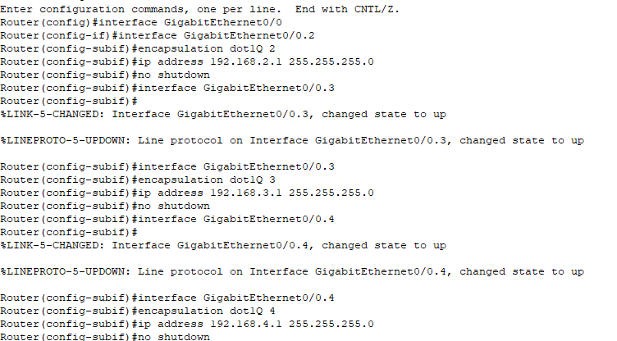

*Рис.6 – «Конфигурация подинтерфейсов для VLAN»*

Настраиваем конфигурацию компьютера PC0 как на рисунке 7

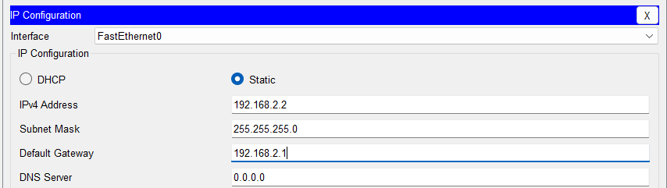

*Рис.7 – «Конфигурация компьютера PC0»*

Настраиваем конфигурацию компьютера PC1 (рисунок 8)

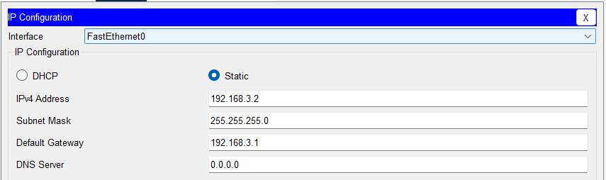

*Рис.8 – «Конфигурация компьютера PC1»*

Настраиваем конфигурацию компьютера PC2 (см. рисунок 9)

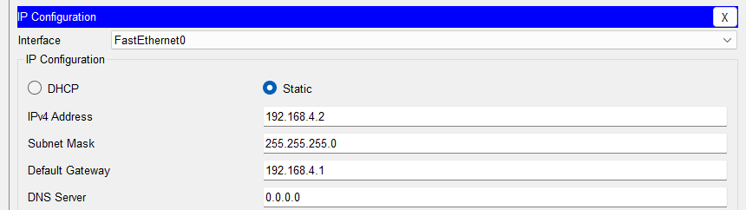

*Рис.9 – «Конфигурация компьютера PC2»*

Проверяем соединение (см. рисунок 10)

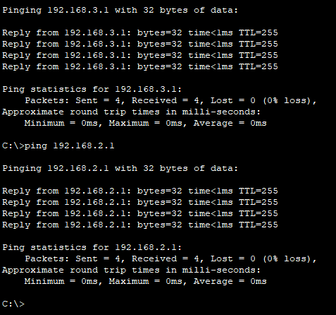

*Рис.10 – «Проверка соединения»*

Теперь создадим сеть по варианту 2.

Добавим необходимые элементы сети как показано на рисунке 11

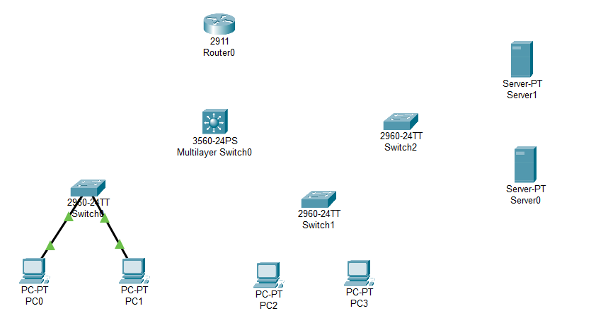

*Рис.11 – «Расположение элементов»*

Настроим коммутатор Switch0 (см. рисунок 12)

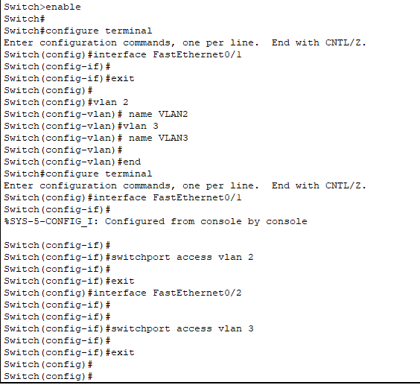

*Рис.12 – «Настройка коммутатора switch0»*

Теперь настроим коммутатор Switch1 (рисунок 13)

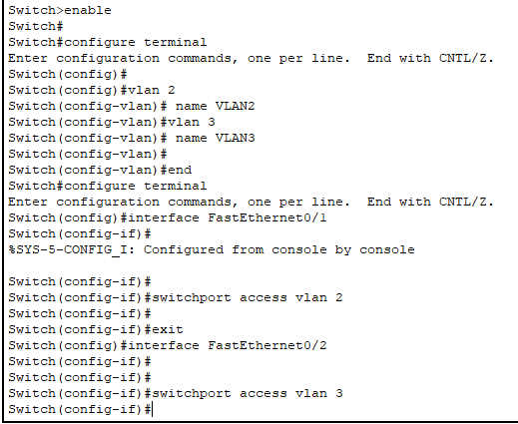

*Рис.13 – «Настройка коммутатора switch1»*

Настроим коммутатор Switch2 как показано на рисунке 14

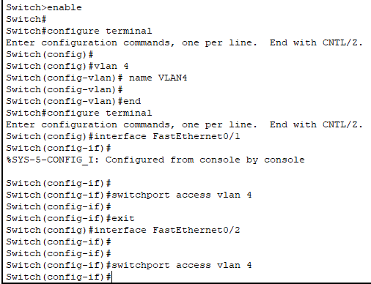

*Рис.7 – «Настройка коммутатора switch2»*

Теперь сконфигурируем компьютеры PC0, PC1, PC2, PC3 как показано на рисунках 15, 16, 17, 18 соответственно.

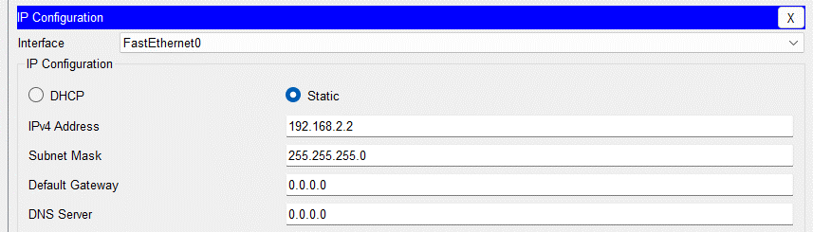

*Рис.15 – «Конфигурация компьютера PC0»*

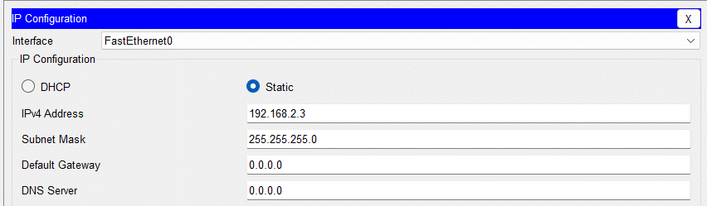

*Рис.16 – «Конфигурация компьютера PC1»*

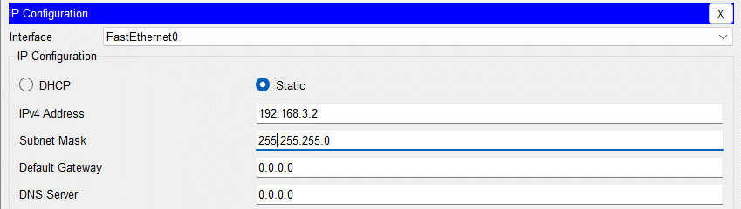

*Рис.17 – «Конфигурация компьютера PC2»*



*Рис.18 – «Конфигурация компьютера PC3»*

Настроим коммутатор L3. Для начала инициализируем и настроим VLAN 5 и порт gig0/1 (рисунок 19)

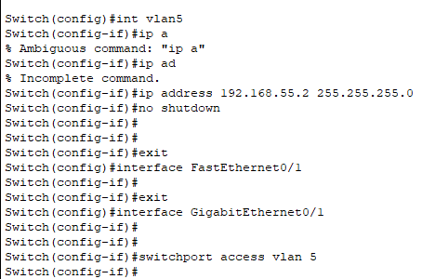

*Рис.19 – «Инициализация VLAN5 и порта gig0/1»*

Далее необходимо настроить маршрутизатор (2911). Поднимаем физический интерфейс и задаем IP-адрес (см. рисунок 20)

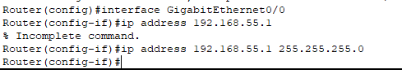

*Рис.20 – «Настройка маршрутизатора»*

В итоге получаем конечную схему, которая изображена на рисунке 21

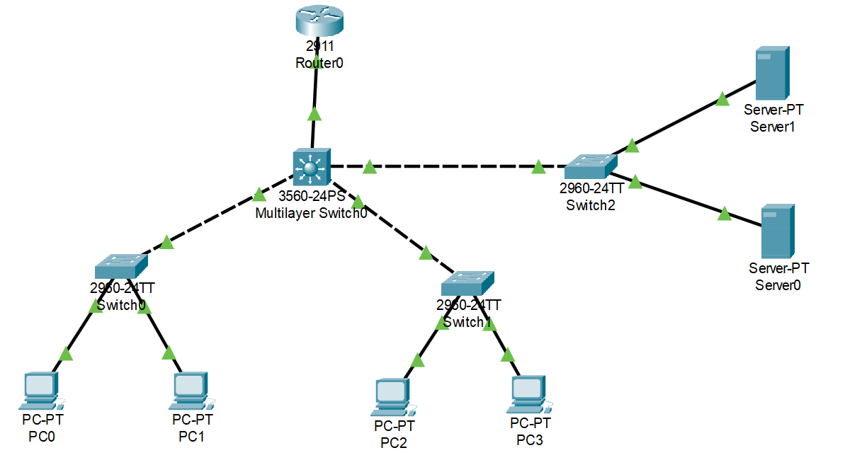

*Рис.21 – «Конечная схема сети»*

Теперь необходимо проверить связь компьютеров внутри первого сегмента (см. рисунок 22)

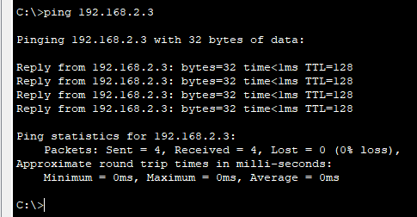

*Рис.22 – «Проверка первого сегмента»*

Проверяем связь внутри второго сегмента (рисунок 23)

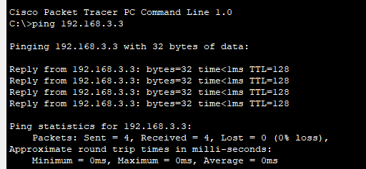

*Рис.23 – «Проверка второго сегмента»*

Далее проверим связь между сегментами. Связь есть (см. рисунок 24)

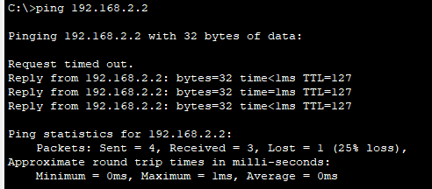

*Рис.24 – «Проверка связи межу сегментами»*

**Вывод:** таким образом, в ходе выполнения лабораторной работы были получены практические навыки по настройке маршрутизации.

**Ответы на контрольные вопросы:**

1. Дайте определение понятиям «магистральная сеть» и «автономные системы»

Магистральная сеть (backbone network) — это высокоскоростная сеть, соединяющая различные сегменты сети и обеспечивающая обмен данными между ними. Она используется для передачи данных между локальными или региональными сетями и играет роль основного канала связи. Магистральные сети, как правило, работают на основе оптоволоконных технологий и поддерживают высокую пропускную способность.

Автономная система (Autonomous System, AS) — это совокупность IP-сетей и маршрутизаторов, управляемых одним или несколькими администраторами, которая использует единый протокол маршрутизации (чаще всего — внутренний, IGP) и имеет уникальный идентификатор AS. Такие системы обмениваются маршрутной информацией с другими автономными системами через внешние протоколы маршрутизации (например, BGP).

1. Раскройте различие внутренних и внешних шлюзов

Внутренние шлюзы (Internal Gateway) — используются для маршрутизации трафика внутри автономной системы. Они работают с протоколами внутренней маршрутизации (IGP) и управляют маршрутами между сетями одной организации.

Внешние шлюзы (External Gateway) — предназначены для маршрутизации между разными автономными системами. Они используют протоколы внешней маршрутизации (EGP или BGP) для обмена маршрутной информацией с внешними сетями.

1. Раскройте различие протоколов внутренних и внешних шлюзов

Протоколы внутренних шлюзов (IGP):

* Работают внутри одной автономной системы.
* Быстро сходятся, проще в настройке.

Примеры: RIP, OSPF, IS-IS, EIGRP.

Протоколы внешних шлюзов (EGP/BGP):

* Используются для взаимодействия между автономными системами.
* Более масштабируемые, гибкие, но медленнее сходятся.

Примеры: BGP (основной протокол внешней маршрутизации).

1. Раскройте различие протоколов EGP и BGP

EGP (Exterior Gateway Protocol) — устаревший протокол, использовавшийся для обмена маршрутами между автономными системами. Он имел ограниченные возможности и не поддерживал сложные топологии.

BGP (Border Gateway Protocol) — современный и универсальный протокол внешней маршрутизации:

* Поддерживает политическую маршрутизацию (маршруты можно выбирать по правилам).
* Позволяет работать с большими таблицами маршрутизации.
* Учитывает множество атрибутов при выборе маршрута (AS-PATH, MED, LOCAL\_PREF и др.).
* Является основой работы Интернета сегодня.

1. Приведите примеры внутренних протоколов IGP

RIP (Routing Information Protocol) — один из самых старых протоколов маршрутизации, использующий количество переходов (hops) как метрику.

OSPF (Open Shortest Path First) — протокол с поддержкой иерархии, использующий алгоритм Дейкстры и стоимость (cost) как метрику.

IS-IS (Intermediate System to Intermediate System) — похож на OSPF, применяется в крупных сетях и операторах связи.

EIGRP (Enhanced Interior Gateway Routing Protocol) — проприетарный протокол Cisco, основан на алгоритме DUAL, сочетает преимущества RIP и OSPF.

1. Опишите назначение протокола RIP

RIP (Routing Information Protocol) — это дистанционно-векторный протокол маршрутизации, используемый для обмена маршрутной информацией между маршрутизаторами в пределах одной автономной системы.

Использует количество переходов (hops) как метрику. Максимальное число переходов — 15, 16 — считается недостижимым маршрутом. Обновления таблиц маршрутизации происходят каждые 30 секунд. Прост в настройке и подходит для небольших сетей.

1. Назовите метрики, предусмотренные стандартом протокола RIP для определения расстояния до сети

Основная метрика в RIP — это число переходов (hop count). Каждый маршрутизатор на пути до назначения увеличивает счётчик на 1. Таким образом, маршрут с наименьшим числом переходов считается предпочтительным.

1. Приведите этапы построения таблиц маршрутизации с помощью протокола RIP
2. Инициализация — при запуске маршрутизатор отправляет запросы (RIP request) к соседям.
3. Получение обновлений — маршрутизаторы обмениваются маршрутной информацией каждые 30 секунд.
4. Построение таблицы — маршрутизатор заполняет таблицу маршрутизации на основе наименьшего количества переходов.
5. Обновление таблиц — при получении новых данных маршрутизатор пересчитывает маршруты.
6. Удаление неактуальных маршрутов — если маршрут не обновлялся в течение 180 секунд, он удаляется как недействительный.
7. Назовите механизмы уведомления о недействительных маршрутах в протоколе RIP

Route Invalid Timer — по истечении 180 секунд без обновлений маршрут помечается как недействительный.

Hold-down Timer — временно блокирует изменение маршрута после получения информации о его недоступности.

Flush Timer — удаляет маршрут из таблицы по истечении времени.

1. Перечислите методы борьбы с ложными маршрутами в протоколе RIP

Split Horizon — маршрутизатор не пересылает маршрут обратно по интерфейсу, с которого он был получен.

Route Poisoning — если сеть становится недоступной, маршрут до неё объявляется с метрикой 16 (недостижимость).

Hold-down Timer — после получения сообщения об ошибке временно блокирует изменения маршрута, чтобы избежать "флуктуаций".

Triggered Updates — немедленная рассылка обновлений маршрута при изменении состояния маршрута, а не ждать 30 секунд.

1. . Раскройте сущность метода расщепления горизонта (Split Horizon)

Метод расщепления горизонта (Split Horizon) — это механизм в протоколах дистанционно-векторной маршрутизации (например, RIP), который предотвращает петли маршрутизации.

Суть метода:

Маршрутизатор не отправляет информацию о маршруте в тот интерфейс, откуда он его получил. Это означает, что если маршрутизатор узнал о маршруте к сети через интерфейс A, он не будет рассылать обратно этот маршрут через интерфейс A.

Зачем это нужно:

1. Исключает ситуации, при которых маршрутизаторы начинают "обучать" друг друга одним и тем же маршрутам, создавая бесконечные петли.
2. Снижает ненужный сетевой трафик и увеличивает стабильность маршрутов.
3. Раскройте сущность метода триггерных обновлений (Triggered Updates)

Триггерные обновления — это механизм ускоренной рассылки информации о маршрутах.

Суть метода: В отличие от регулярных обновлений, которые отправляются через фиксированный интервал времени (например, каждые 30 секунд в RIP), триггерные обновления происходят немедленно, как только маршрут становится недоступным или изменяется.

Преимущества:

1. Быстрая реакция сети на изменения.
2. Снижение времени, в течение которого маршрутизаторы имеют устаревшую информацию.
3. Быстрое исключение «плохих» маршрутов из таблицы маршрутизации.
4. Раскройте сущность метода замораживания изменений (Hold-down Timer)

Метод замораживания изменений, или таймер подавления изменений (Hold-down Timer) — это способ предотвращения флуктуаций маршрутов и петлей при изменении состояния сети.

Суть метода: Когда маршрутизатор получает информацию о том, что определённый маршрут недоступен, он помечает этот маршрут как недействительный и не принимает альтернативные маршруты в течение определённого времени (например, 180 секунд). Это позволяет убедиться, что маршрут действительно недоступен, и избежать принятия ложной информации от соседей, которые ещё не обновили свои таблицы.

Назначение:

* Стабилизация таблицы маршрутизации.
* Предотвращение быстрых колебаний и ошибок, вызванных задержками в распространении информации.

1. Раскройте назначение протокола OSPF (Open Shortest Path First)

OSPF (Open Shortest Path First) — это протокол маршрутизации с открытым стандартом, принадлежащий к классу протоколов состояния канала (link-state protocols). Он применяется для маршрутизации внутри автономных систем (IGP).

Особенности:

1. Использует алгоритм Дейкстры (SPF — Shortest Path First) для расчёта наикратчайших путей.
2. Поддерживает иерархическую маршрутизацию (поддержка областей — Areas).
3. Поддерживает быструю сходимость и масштабируемость.
4. Учитывает стоимость интерфейса (cost) как метрику, которая может быть основана на пропускной способности или вручную задана.

Преимущества:

* Высокая скорость распространения изменений.
* Оптимизация маршрутов на основе различных критериев.
* Эффективная поддержка больших сетей.

1. Приведите этапы построения таблиц маршрутизации с помощью протокола OSPF
2. Формирование соседских отношений (Adjacency):
3. OSPF-роутеры обмениваются hello-пакетами и устанавливают связь с соседями.
4. Обмен базой состояния канала (Link-State Database):
5. Все маршрутизаторы обмениваются LSA (Link State Advertisements), описывающими состояние их интерфейсов.
6. Сбор общей карты сети: на основе полученной информации каждый маршрутизатор строит единую топологию сети.
7. Применение алгоритма SPF (алгоритм Дейкстры) для определения кратчайшего пути до каждой подсети.
8. Формирование таблицы маршрутизации (Routing Table):

8. Сформированные маршруты добавляются в таблицу маршрутизации с указанием стоимости и следующего хопа.

16. Перечислите недостатки протокола OSPF

1. Несмотря на мощный функционал, у OSPF есть ряд недостатков:
2. Сложность конфигурации — особенно при разделении на области.
3. Большая нагрузка на CPU и память маршрутизаторов (в сравнении с RIP), особенно при больших таблицах топологии.
4. Необходимость синхронизации базы состояния канала — особенно при сбоях в сети, может возникнуть большой объем LSA-трафика.
5. Порог входа — требуется хорошее понимание концепций протокола для корректной настройки.
6. Нет шифрования в базовой реализации — необходимо использовать IPSec или другие механизмы безопасности.